Navodilo za delo

V ponedeljek vas je večina rešila vajo na spletu – upam, da je šlo tudi brez rešitev, ali pa da se vam je razjasnilo, ko ste s pomočjo rešitev delali zapiske v zvezek

Ana, Anže, Jernej in Erazem … 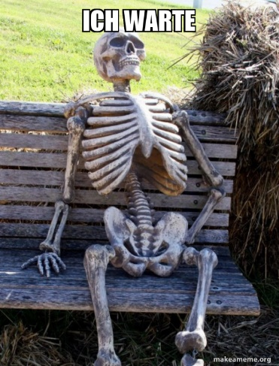

Danes imaš na sporedu dve aktivnosti – zadnja vaja svojilnih zaimkov (naslednji teden gremo na novo poglavje), in pa ogled kratkega posnetka na temo prihajajočih praznikov.

- V zvezek napiši naslov Übung in datum 10. 4.
Prepiši spodnje stavke, reši (s pomočjo vseh zapiskov), podčrtaj rešitve, pošlji po mailu. Oznaka, ti kaže, čigava je neka stvar.

- Herr Müller hat ein Kind. Das ist __________________ Kind.
- Die Uhr ist von Herrn Meier. Das ist __________________ Uhr.
- Helene hat einen Anorak. Das ist __________________ Anorak.
- Der Pulli ist von dem Lehrer. Das ist __________________ Pulli.
- Ihr habt viele Sportschuhe. Sind das __________________ Sportschuhe?
- Die Kinder haben Freunde. Das sind __________________ Freunde.
- Habt ihr __________________ Hausaufgabe gemacht?
- Das sind __________________ Eltern. Ich bin ihre Tochter.
- Ruby hat eine Schwester. Das ist __________________ Schwester.
- Fred, sind das __________________ Jeans?
- Herr Kopp, Sie haben einen Sohn. Ist das __________________ Sohn?
- Ist das __________________ Tasche, Monika?
- Die Schülerin schreibt mit einem Kuli. Das ist __________________ Kuli.
- __________________ Hund Max ist 12 Jahre alt. Wir lieben Max sehr.
- Kot zanimivost si poglej video o praznovanju velike noči v Nemčiji. https://www.youtube.com/watch?v=RRvkIfdg8bA
Prvič ga poglej brez podnapisov, drugič pa (če želiš) jih lahko vklopiš. S pomočjo slike poskušaj sklepati, o čem deklica pripoveduje.
Dekoracija, ki jo boš videl ob 0:58 je tipična za Nemčijo – tam običajno okrasijo kar grmovja na vrtu ali pa celo drevesa.
Spodaj si lahko pogledaš dve fotografiji, ki sem ju jaz posnela pred nekaj leti v Bremnu:
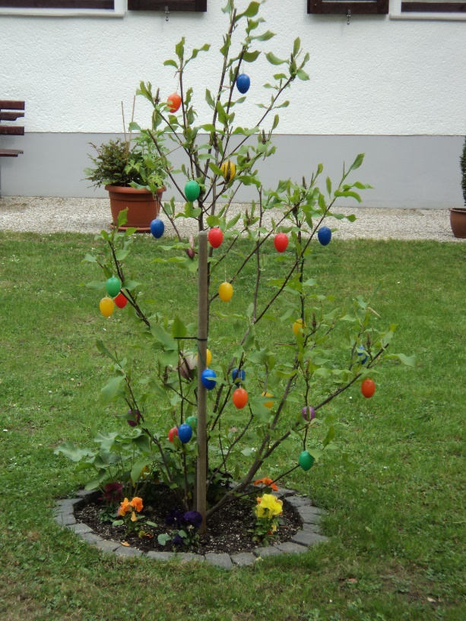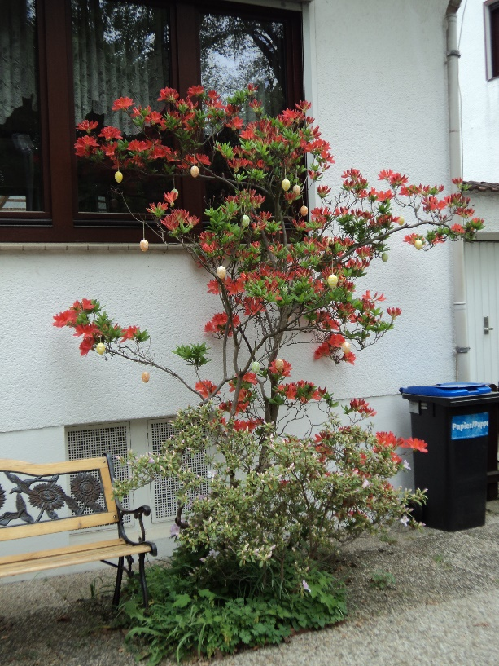

- Če še ne poznaš, preveri aplikacijo Duolingo. https://www.duolingo.com/
Z njo lahko kdaj vadiš NEM ali ANG.
